Glasyr eller kristyr?
Julen kan kallas för värmens högtid, trots bitande minusgrader utanför fönstret. Sprakandet från en öppen spis, dämpad julmusik, glada barnaröster och intensivt umgänge med familj och vänner sprider värme i bröstet på de flesta. Men det finns också fällor i julefröjden, och den första kan dyka upp så tidigt som runt första advent, när det ska till att bakas pepparkakor i glada vänners lag och meningsskiljaktigheter uppstår kring julbegreppen.

Vad heter kletet som man dekorerar pepparkakorna med? Är det glasyr eller kristyr och vad är egentligen skillnaden mellan dessa två? Vems mamma visste bäst och hur kommer svaret att påverka minnet av barndomens julbak? Vem ska offra sig och kladda ner mobilen för att leta efter rätt svar mitt i baket? Perstorp Ättika värnar släkt- och vänskapsrelationer och reder ut begreppen:
- Glasyr består av florsocker och vatten. Den är mjuk och smälter lite när den är i rumstemperatur och smakar av naturliga skäl bara socker.

Kristyr däremot består av florsocker, äggvita och några droppar ättika. Den är tillräckligt mjuk för att kunna spritsas och dekorera med, men tillräckligt hård för att inte flyta ut på pepparkakan. Kristyren går också bra att använda som ”lim” när man fäster pepparkakshusets gavlar vid varandra, säger Nina Sidenå, Brand manager för Perstorp Ättika.
För att göra en sats kristyr vispar du ihop en äggvita, 4 dl florsocker, ½ tsk Perstorp Ättika och ½ tsk vatten, gärna med elvisp. Droppa en droppe karamellfärg i smeten om du vill ha annat än vit kristyr, eller dela upp smeten i olika skålar och gör flera olika färger. Sedan är det bara att lägga kristyren i en spritspåse och släppa kreativiteten lös. Har du ingen spritspåse går det bra att använda en vanlig platspåse och klippa ett litet hål i ena hörnet.
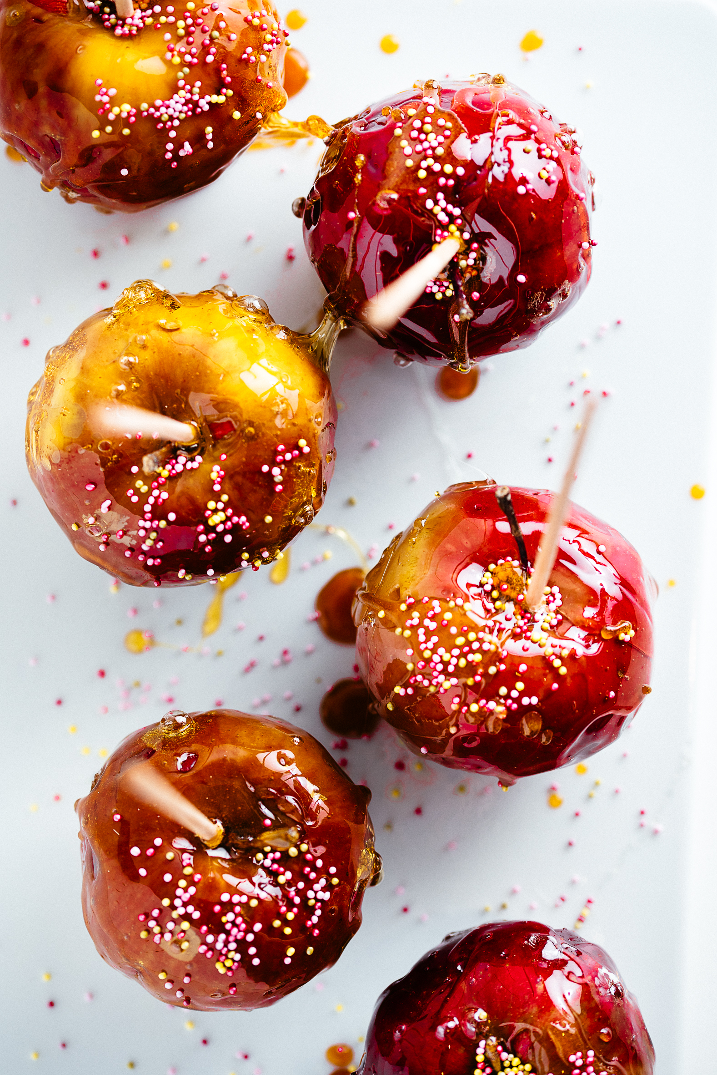
Gå in på www.kavli.se och låt dig frestas av flera godsaker från Perstorp Ättika, såsom kanderade äpplen och goda sillar i mängder. God jul önskar Perstorp Ättika!

För mer information och bilder vänligen kontakta:
Nina Sidenå, Brand Manager Perstorp Ättika
Nina.sidena@kavli.se
Tel nr: 08–7270573

